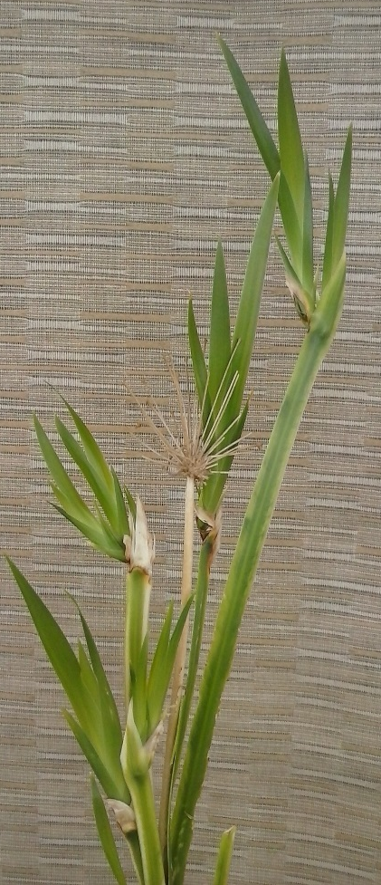
Ficha 3
Ser persona humana
P. Miguel Ortega (q.e.p.d.)

No es tu esfuerzo lo que te hace ser persona.
no son tus propósitos ni tus conocimientos ni tu actividad.
Tampoco tu aspecto físico, tu fuerza, tus músculos,
tus aventuras alcohólicas, tus relaciones amorosas,
tus palabras duras o tus gestos agresivos.

Eres persona en la medida que creces junto a otros,
trabajas con otros, sirves a otros
y te comprometes con los otros.

En la soledad de tu vida te deshumanizas cada día.
En la incomunicación de tus sentimientos,
en el egoísmo de lo que tienes,
vas destruyendo la imagen de Dios que está impresa en ti.

Eres persona cuando eres dueño de ti mismo
y sabes a quienes puedes entregar tu vida.

Eres persona en la medida de tu lucha
para que otros hombres puedan serlo.
Para que vivan y trabajen dignamente.
Para que se les reconozca y respete en sus derechos.
Para que oren, amen y crezcan como hombres libres.

Nunca serás persona sin los otros.
Nunca serás feliz sin los demás.
No podrás vivir plenamente, si al pronunciar el "yo",
no hay un "tú" que lo recibe o un "nosotros" que lo celebra.

Yo soy persona cuando tú estás.
Somos personas cuando estamos juntos.
SER PERSONA HUMANA

- Léase el poema-oración del recuadro en voz alta.

- Señale los párrafos en que nos deshumaniza la conducta descrita. Explique.

- Señale qué frase identifica mejor su concepto de persona humana. Explique.

- Leer en privado los párrafos 89 al 92 del Cap. II de la Encíclica Laudato Si’.

¿Cuál párrafo de la oración le resumiría mejor ese texto de la Encíclica? Identifique palabras y conceptos con similar sentido.

¿Qué vínculo encuentra entre el poema-oración del recuadro y la parábola del buen samaritano? Lucas 10:25-37

- ¿Qué vínculo puede hacer entre el poema y la Encíclica respecto a los males que nos aquejan y que demandan urgente reparación? Identifique.

- ¿Asociaría ser persona humana con ser su propio medioambiente, su propio hábitat? Explique.

